**TRƯỜNG ĐẠI HỌC KINH TẾ - ĐẠI HỌC ĐÀ NẴNG**

**KHOA THỐNG KÊ – TIN HỌC**

**Software Requirement Specification**

System name

Class:

Group:

**Da Nang, 2023**

**Contents**

# OVERVIEW

## Purpose

(mô tả cái gì, dành cho ai đọc?)

## Business objectives

(mô tả background & context mà dự án ra đời)

## Scope

* Organization Scope: giải pháp này áp dụng ở Business Unit nào, hay áp dụng cho toàn tổ chức?
* User Scope: giải pháp này dành cho toàn bộ đối tượng nhân viên, hay chỉ áp dụng cho một vài bộ phận nào đó?
* Functional Scope: giải pháp này bao gồm những Use Case nào (chỉ việc gom nhóm lại thôi, chứ không cần detail ở đây)
* Integration Scope: list ra những integration point với các system khác.
* Out of scope: note rõ những thứ mà giải pháp này không làm và không cover trong tài liệu.

# OVERALL DESCRIPTION

## User stories

|  |  |  |  |
| --- | --- | --- | --- |
| **Epic** | **As a…** | **I want…** | **So that…** |
|  |  |  |  |

Lưu ý:

* As a: NGƯỜI DÙNG thực tế
* I want: cần gì? Trong này, chỉ nêu ra problem, không nêu ra solution; chỉ quan tâm tới yêu cầu của người dùng (họ cần gì), không nêu hoặc mô tả hệ thống.
* So that: lợi ích thực sự mang lại cho NGƯỜI DÙNG hoặc KHÁCH HÀNG.
* https://thinhnotes.com/chuyen-nghe-ba/ba-viet-user-story/

## Business workflow

Đưa WF vào đây

# ACCEPTANCE CRITERIA

Chú ý:

* Đây là tài liệu để DEV và TEST dựa vào đó để thực hiện, do vậy, cần viết một cách dễ hiệu và TEST ĐƯỢC.
* Không mô tả chi tiết về kĩ thuật

## User story 1

|  |  |  |  |
| --- | --- | --- | --- |
| **ID** | **Feature** | **Description** | **Criteria** |
|  |  |  |  |
|  |  |  |  |
|  |  |  |  |

Ví dụ tham khảo:

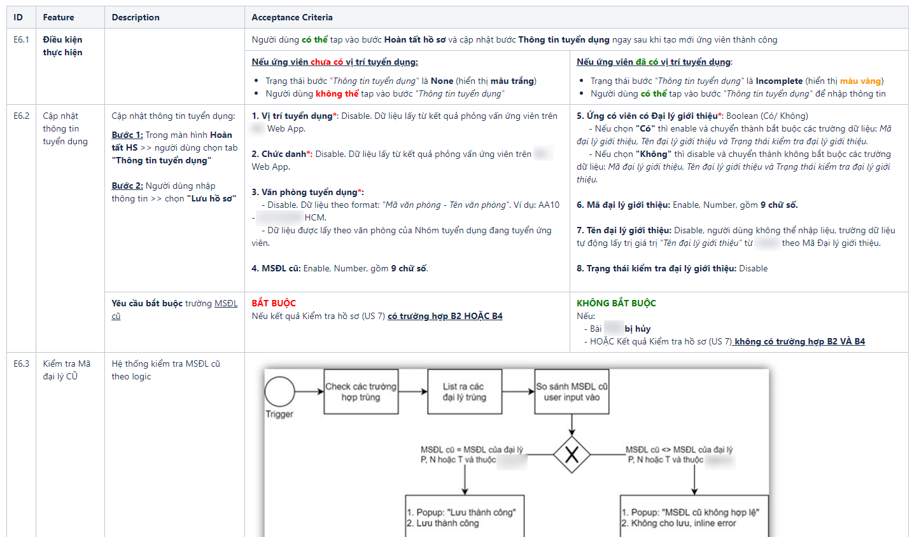

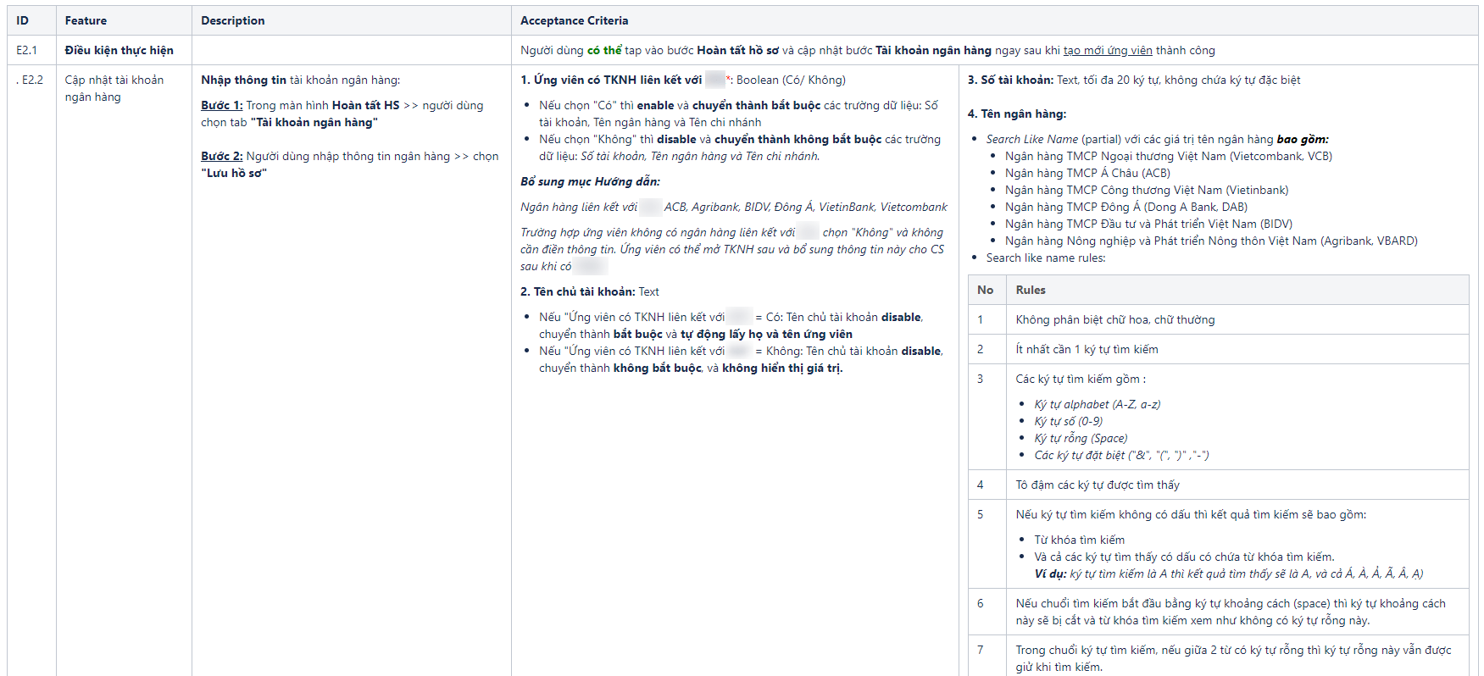

## User story 2

....

# NON-FUNCTIONAL REQUIREMENTS

Liệt kê các yêu cầu phi chức năng dưới dạng bảng, có chia thành các mục rõ ràng. Ví dụ:

## Performance requirements

|  |  |
| --- | --- |
| **ID** | **Non-functional requirements** |
| NFR-01 | .... |
| NFR-02 | .... |
|  |  |

## Supportability requirements

|  |  |
| --- | --- |
| **ID** | **Non-functional requirements** |
| NFR-01 | .... |
| NFR-02 | .... |
|  |  |

# SCREEN SPECIFICATION

## Screen flow

Đưa hình screen flow vào đây.

## Wireframe

### Screen 1

Đưa wireframe màn hình vào đây, nhớ đánh số các item. Sau đó, đưa ra bản mô tả cho các item trong màn hình theo bảng gợi ý sau đây.

|  |  |  |  |  |
| --- | --- | --- | --- | --- |
| **ID** | **Item** | **Type** | **Validation** | **Notes** |
| 1 |  |  |  |  |

Chú ý: trên màn hình đánh số item như thế nào thì để ID của item với số tương ứng.

# DATABASE DESIGN

# REFERENCES